**水产养殖物联网监控平台**

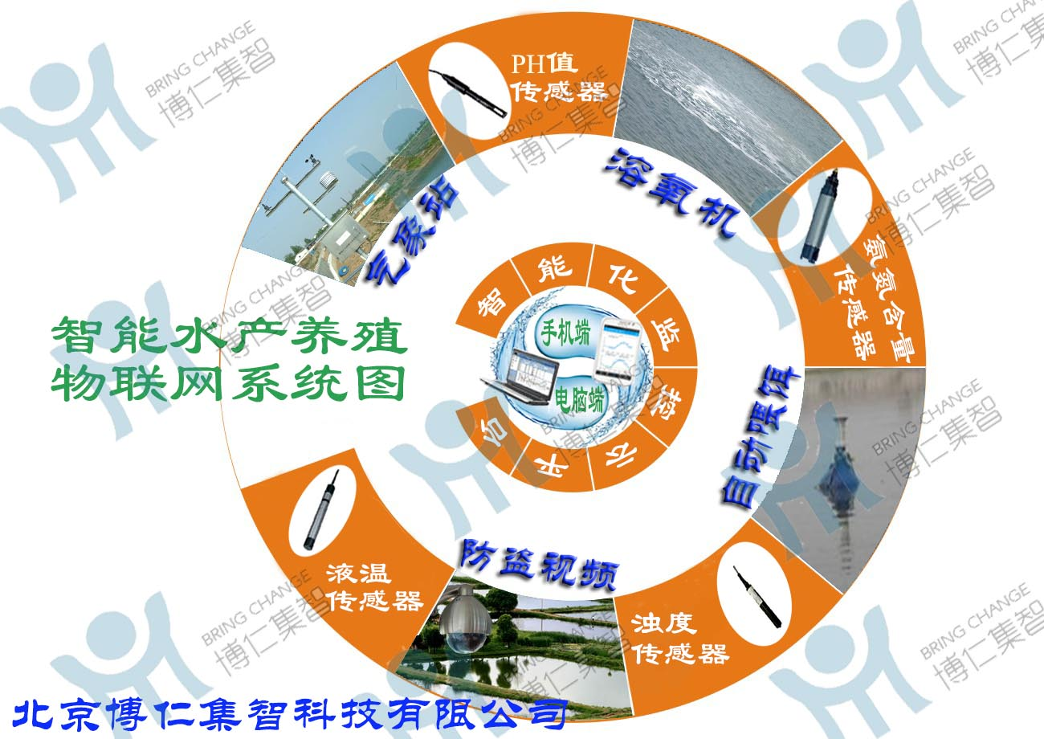

**帮助水产行业提高产量、降低人工成本、节省食料、防患疫情等等。**

**关键词：水产养殖物联网监控平台、自动增氧系统、自动溶氧系统、水产养殖水质检测系统、鱼塘、虾塘、鳖塘、蟹塘、自动投食喂饵系统、水产行业防患疫情系统、提高水产产量系统等等**

1. **系统**

硬件部分：

1. 溶解氧耐用传感器：传感器、浮筒、50米双线
2. 控制主机：物联网信息采集、分析、通讯传输（基于GPRS，无限距离）、接收、控制、显示、告警、配置等为一体的设备
3. 配件：11KW接触器、维护套件、天线
4. 三联台：办公室（监控室）实时监控
5. 铠装液温传感器：实时检测水下温度
6. PH值传感器：实时监测池塘水质的PH值（酸碱度）
7. 软件：基于云平台电脑端管理系统及手机端APP
8. 增氧机：溶解氧传感器检测到水质含氧量降低，增氧机开始启动。有叶轮式、浮泵式、浪涌式、水车式，根据池塘养殖的水产种类、面积及液位来选择具体种类、型号及功率
9. 投饲机：定时可控投饲，有90度、120度及360度不同规格；根据池塘面积来选择具体规格型号及功率
10. 料箱：根据池塘面积和投饲机的功率大小来选择具体容量

备注：设备单套即可运行，多套可设置集成控制中心（如果有需求的话，还可集成视频监控系统）。

传感器+控制器+投饲机+增氧机+料箱+传送器+云平台+手机端应用+PC端应用+三联台+监控电脑

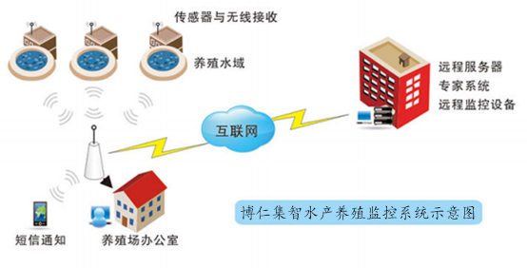

1. **指标**

1、主要检测指标：

24小时溶氧监测检测，数据更新频率为15秒刷新一次

24小温度检测，数据更新频率为15秒刷新一次

2、主要技术指标：

系统工作电源：~50HZ 220V

电源电压范围：220V (+10%/-15%)

环境温度：0—40度

相对湿度：不大于85%

被测水温：0—50度 测量误差：+0.5/-0.5度

溶解氧测量范围：0.1~20.0ml/L 测量误差：+0.5/—0.5ml/L

测量距离：50米（可定制加长至400米）

增氧机：叶轮式、功率3KW、覆盖范围7-12亩、380V供电

投饲机：风送式、功率3KW、360度投饲、料箱可放岸边、通过管道推送、380V供电、覆盖范围20亩以上

1. **控制方式**

1、现场控制：手动、自动

2、手机端：手动、自动、定时（午间/夜间补痒）

3、参数设置：手机APP端根据养殖情况自行设置

4、参数校准：通过APP端，据情况实时校准

5、报警内容：溶氧达下限、高限、停电、日常保养信息

1. **特点**

数据准确：测量数据的长期准确是整个系统的根基，采用了业界最为稳定可靠的传感器产品，加上软件系统的自动分析和独家研发，远程校准功能，让测量保持长期的稳定和准确。

距离无限：只要手机/电脑能上网的地方，就可以随时监测到塘口水情，做到用数据说话，不再仅仅靠经验、靠责任心，防范于未然。

考虑全面：系统采用了多级安全策略，让任何一个环节出现异常，都能及时开启增氧机，最大限度避免缺氧的情况发生。如：溶氧低于下限，自动开机；设备硬件故障，自动开机；塘口停电，手机报警…，让用户多一重放心，多几分安心。

简单易用：高科技不等于复杂，系统已经进行了大量的简化、优化设计，让用户拿到产品，十分钟安装，三分钟学会。

物网技术：不仅仅是一个设备、一个产品，而是一个系统。用户端看得见、摸得着，后台有阿里云、专家、客服人员等强大服务团体支持。

1. **相关功能及平台拓展**
2. 物联网终端面板显示：实时溶氧、水下氧限、水下温度、PH值、空气温度、空气湿度、太阳辐射、水质浊度、水质盐度、氨氮含量等等。
3. 外加控制模块可自动控制投饵机自动投食、定时投食。且一个控制模块可同时联动控制5台投饵机，但投饵机间的距离不宜太远。
4. 手机APP或PC端网页显示：溶氧、氧限、温度、全天溶氧曲线（其中实时溶氧和温度相对于物联网终端显示延时15秒）、溶氧一周对比曲线图
5. 数据查看：溶氧曲线数据等保存30年，可随时调看任意一天的溶氧曲线，以便于做大数据分析。
6. 日常清洗护理：据手机端实时告警信息内容，针对维护清理。
7. 依据水产品在各养殖阶段的长度和重量关系，养殖环境因素与饵料养分的吸收能力、摄取量的关系建立数据库，进行细致分析，根据水产品的生长过程，分阶段针对性的投喂饵料，实现细致化饲养，降低成本。
8. 各省、各市及相关单位可通过博仁集智物联网平台进行实时监管、管理员实时控制，全方位的进行相关职能部署，有效的减轻管理工作人员的工作量，提高监管工作的及时性、准确性及有效性。
9. **系统运行构架及安装说明**

**（1、智能监测鱼塘外观图**

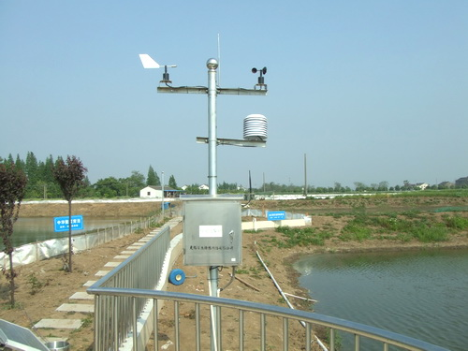

**（2、系统运行构架**

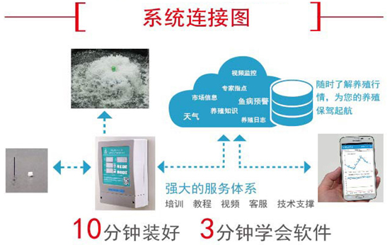

1. **安装示意图**

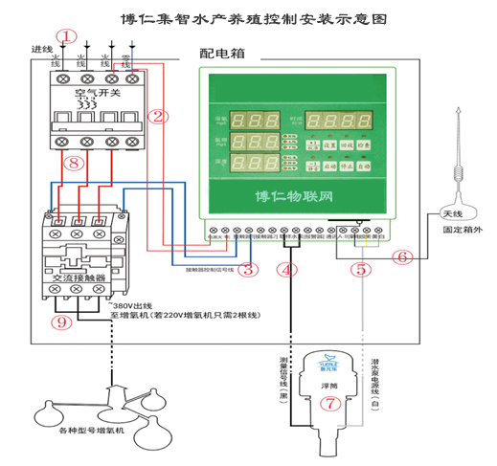

1. **浮筒安装示意图**

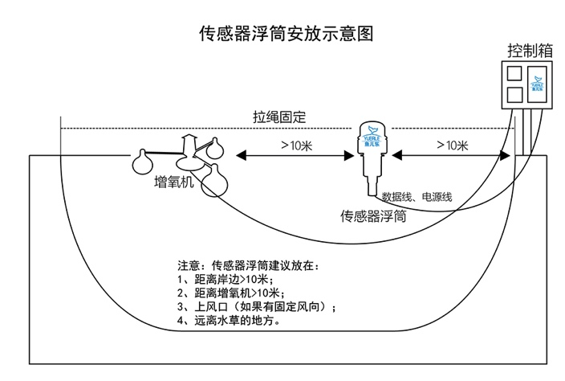

**（5、APP示意图**

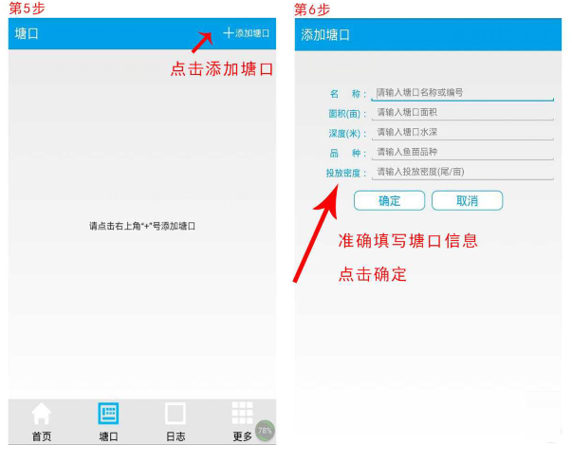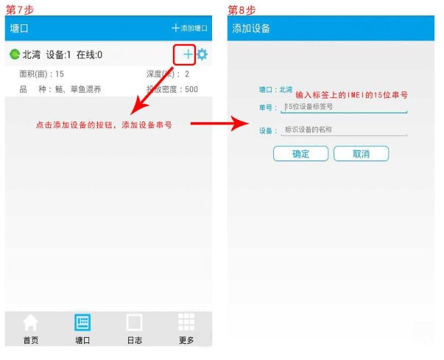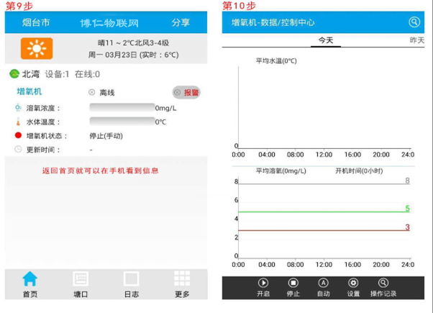

**电脑端显示**

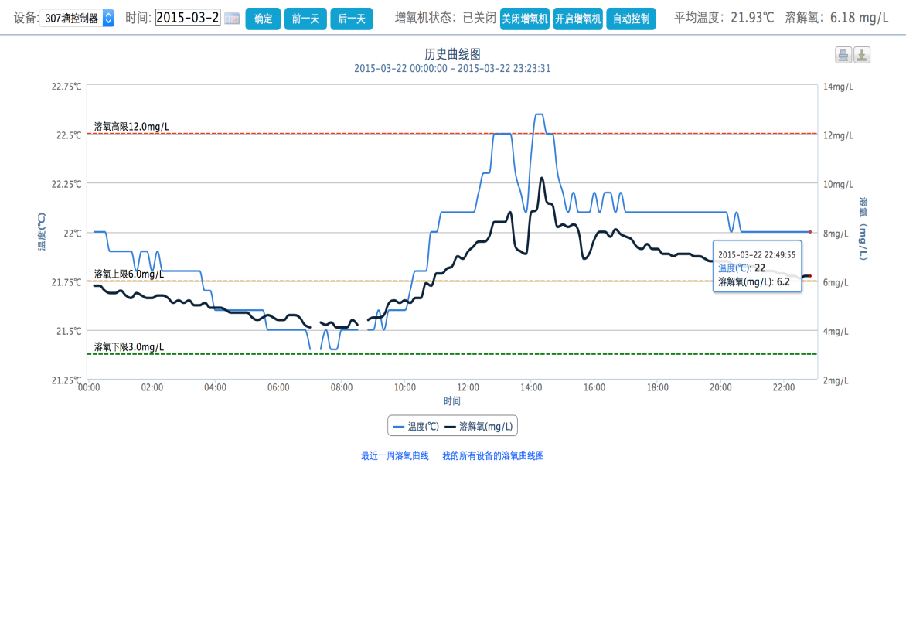

**手机端显示**

